[宁波市第一医院妇产科论文受疑，图片重复问题棘手，绝非误用能解](https://mp.weixin.qq.com/s?__biz=MzkyMjc5NDM3Nw==&mid=2247492430&idx=1&sn=218446a9fe0175161279d5efea812706&chksm=c0671a922263b1d6474f86bd47def7912b87a56ef42b0cfd2d36e7063b7b0e34e6129063c8f1&scene=126&sessionid=1742142813)

学术君[学术警示录](javascript:void(0);)2025-03-16 10:37:00浙江



**论**

**文**

**信**

息

?

2018年，来自宁波市第一医院妇产科的Linyan Zhu , Xiaojiao Zheng , Yongming Du , Yan Xing , Kejun Xu , Lining Cui （通讯作者）在OncoTargets and Therapy 期刊发表了一篇题目为：Matrix metalloproteinase-7 may serve as a novel biomarker for cervical cancer 的论文。该研究得到了浙江省医疗卫生计划（项目编号 2015KYA198）和宁波市自然科学基金（项目编号 2015A610228、2016A610160 和 2016A610162）的支持。

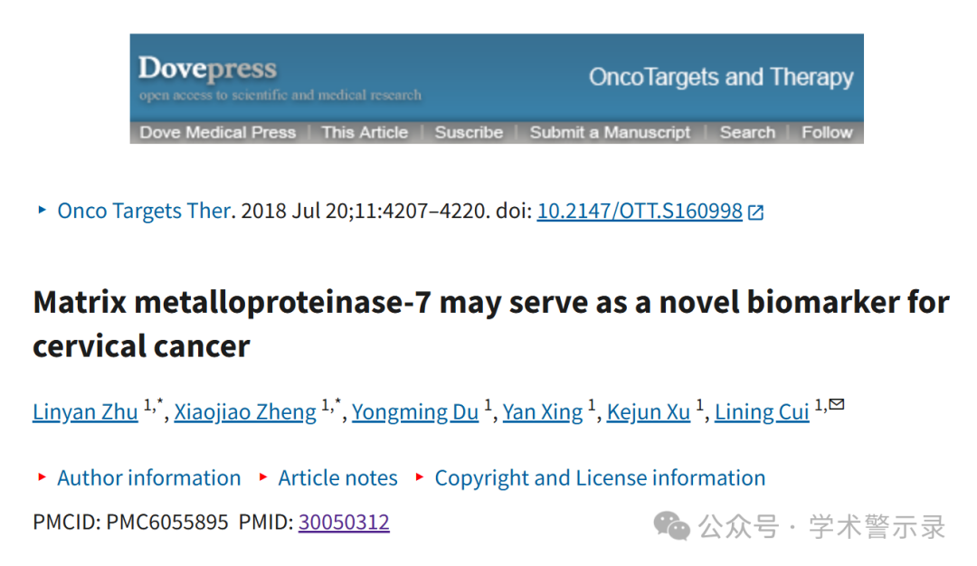

**质**

**疑**

**信**

**息**

?

**2025年3月，国际著名职业学术打假人Sholto David 博士在 Pubpeer 论坛发表评论：**

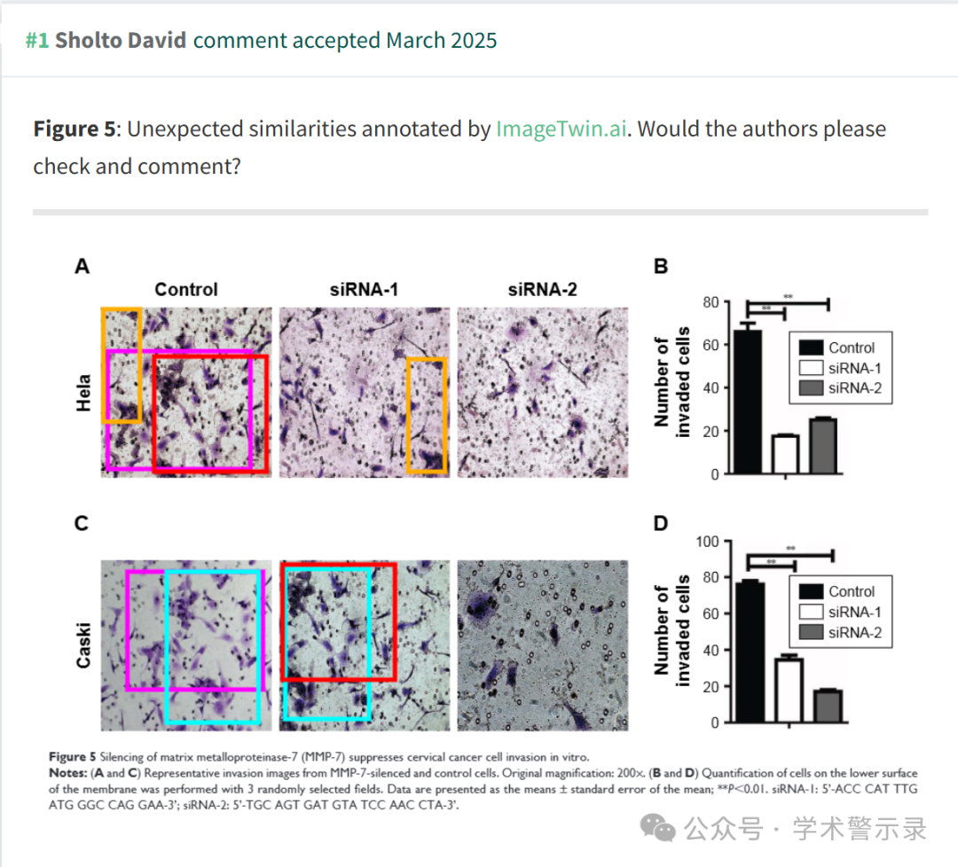

信息来源：

https://pubpeer.com/publications/3DEEEA5281C2E46266641E96B93E8B

免责声明：

本文中的所有信息均源自学术网站及已公开资料。我们虽努力确保信息的准确性与完整性，但无法对此做出绝对保证。若发现纰漏或不实之处，请联系公众号后台。

